Мероприятие по внеурочной деятельности
во 2 – 3 классах
Тема: «Математический турнир»
Форма занятия: игровая
Цель: создание условий для формирования устойчивого интереса у учащихся к изучению предмета математики.
Задачи:
Обучающие: обучение математике через игру.
Развивающие: развитие внимания, памяти и мышления, смекалки;
развитие индивидуальных творческих способностей учащихся.
Воспитывающие:
воспитание чувства уважения к соперникам;
помощь в организации разумного досуга;
упрочение контактов среди учащихся школы на основе доброжелательных отношений, взаимовыручки и взаимопонимания.
Формируемые УУД:
Познавательные:
-совершенствовать вычислительные навыки, развивать мышление, смекалку и математические способности;
- Коммуникативные:
-формировать умение работать в группе, находить общее решение, умение аргументировать своё предложение;
-развивать способность сохранять доброжелательное отношение друг к другу, взаимоконтроль и взаимопомощь по ходу выполнения задания;
Регулятивные:
-проявлять познавательную инициативу в учебном сотрудничестве.
Личностные:
-формировать способности к самооценке на основе критериев успешности учебной деятельности.
Используемые технологии: игровая, групповая.
В игре участвуют 2 команды. Игра предусматривает 7конкурсов: «Разминка для ума. Хитрые вопросы и загадки», «Продолжи пословицу», «Математические загадки», «Разгадай ребус», «Танграм», «Назови 5 отличий», «Математические загадки — пословицы». За каждый правильный ответ дается жетон. У какой команды жетонов окажется больше, тот и становится победителем. После подведения итогов победившая команда награждается медальками «Лучший математик». Примерное время, необходимое для проведения игры, составляет 45 минут.
Оборудование – ручки, карточки с заданиями, ребусы, жетоны, медали, призы.
Ход мероприятия:
Организационный момент.
- Уважаемые участники встречи! Я рада приветствовать вас на большой игре «Математический турнир».
Сказка о царстве наук: Давным - давно существовало царство наук. Царем там было Естествознание, царицей – Математика, царевной – Литература. И много слуг прислуживало царской семье.
Однажды Царица поссорилась со своим царем. «Ах, так, - воскликнула она, - попробуйте обойтись без меня. В сердцах хлопнула дверью и умчалась в другую страну.
Сначала все вздохнули с облегчением. Но вскоре начался настоящий переполох. Оказалось, что Литература не может пронумеровать главы, части и страницы в романах и поэмах. Естествознание сбилось со счета планет в Галактике, дней, месяцев и недель в году. История не может установить точные даты событий, география – вычислить расстояние между городами, строители не могут возвести новый замок, а повар не знает, как взвесить продукты для приготовления обеда. Никто не смог обойтись без Математики.
Тогда послали гонцов по всему свету, отыскали Математику и попросили ее вернуться назад в царство наук. Математика вернулась в свою страну, и с тех пор в науках воцарился порядок.
И сегодня мы проверим, как вы знаете науку «Математику», кто хочет учиться с увлечением, кто любит тайны, загадки, приключения, кто любознателен, трудолюбив и настойчив!

- Сегодня состоится встреча двух команд. Команда «Квадрат» и команда «Треугольник». За каждый правильный ответ дается жетон. У какой команды жетонов окажется больше, тот и становится победителем.

Команде «Треугольник»
Я шлю большой привет!
Желаю вам сегодня
Красивейших побед!
Желаю вам успеха
В решении задач,
И юмора и смеха
И всяческих удач.
А вы, «Квадраты» не теряйтесь
И почаще улыбайтесь
К вам тогда придет успех,
Пусть он радует вас всех.
- Поаплодируем командам и под дружные аплодисменты начинаем нашу игру!
1 конкурс «Разминка для ума. Хитрые вопросы и загадки»
(Вопросы задаются командам по очереди. Если команда не даёт правильный ответ, право ответа получает другая команда, зарабатывая дополнительный жетон).

2кл. В каком числе столько же цифр, сколько букв? (100)
3 кл. Если у стола отпилить один угол, то сколько углов останется? (Пять).
2 кл. Летела стая гусей. Один гусь сел на пруд. Сколько гусей осталось? (1)
3 кл. Гусь весит 3 кг. Сколько он будет весить, если встанет на одну ногу? (3 кг).
2 кл. Поле пахали 6 тракторов, 2 из них остановились. Сколько тракторов в поле? (6).
3 кл. В комнате 4 угла. В каждом углу сидит кошка. Напротив каждой кошки сидят
по 3 кошки. Сколько всего кошек в комнате? (4)
2 кл. Иру спросили: «Сколько учеников у вас в классе?» Ира ответила: «Это число
меньше 26, но больше 23 и является четным». Сколько учеников в классе
и Иры? (24)
3 кл. Несла Дуня в решете 12 яблок, а дно упало. Сколько яблок в решете осталось?
( Ни одного: ведь дно упало).
3 кл. У семерых братьев по одной сестре. Много ли детей в семье? (8)
2 кл. Юра после прогулки рассказал: «У озера я видел жука, 3 гусей, 2 уток
и 4 стрекозы». Сколько птиц видел Юра? (5)

2 конкурс «Продолжи пословицу».
Каждой команде даются листочки с незаконченными пословицами, которые они должны продолжить. Каждая из этих пословиц содержит число.
Жить в четырех … стенах.
Ноль без … палочки.
Два сапога - … пара.
Лук от семи … недуг.
Одна голова - хорошо, а две - … лучше.
От горшка два … вершка.
Уплетать за обе … щеки.
В трех соснах … заблудился.
Век живи – век … учись.
Двое дерутся, третий … не лезь.
Палка о двух … концах.
Скупой платит … дважды.
3 конкурс «Математические загадки»
Загадки про математические принадлежности, про знаки математических действий, загадки о геометрических фигурах.

* * *
Отрезки, прямые
Черти с ней скорее!
Поля без труда
Проведет вам... (линейка)
* * *
Три стороны и три угла.
И знает каждый школьник:
Фигура называется,
Конечно, ... (треугольник)
* * *
Чтобы сумму получить,
Нужно два числа... (сложить)
* * *
Если что-то забираем,
Числа, дети…..(вычитаем)
* * *
Если больше раз так в пять,
Числа будем... (умножать)
* * *
Если меньше, стало быть,
Числа будем мы... (делить)
Физминутка:
БЫСТРО все ребята встали  Руки БЫСТРО вверх подняли.  БЫСТРО хлопнули 5 раз.  А теперь морганье глаз:  БЫСТРО-БЫСТРО поморгали  И… ногами постучали.  БЫСТРО влево наклонились  И сейчас же распрямились!  Вправо-влево 10 раз –  Отдохнул уставший класс…  Как синички полетели  И за парты тихо сели! | встать, руки на поясе  поднять руки вверх  5 хлопков руками  поморгать глазами 3-4 сек.  потопать ногами 3-4 сек.  наклон влево  встать прямо  наклоны влево-вправо по 5 раз  в каждую сторону  бег на месте, махая руками  сесть за парты

4 конкурс «Назовите 5 отличий».
5 конкурс «Математические загадки — пословицы»
В предложенных поговорках встречаются пропущенные числа, которые вы должны вставить. Кто правильно вставит эти числа и затем сложит их, то в сумме получит 23.

1.Наврал с … короба. 2. У него … пятниц на неделе. 3. … раз отмерь, … раз отрежь. 4. Обещанного … года ждут. 5. … сапога – пара. (Ответ: 3 + 7 + 7+ 1 + 3 + 2 = 23)

Гимнастика для глаз:
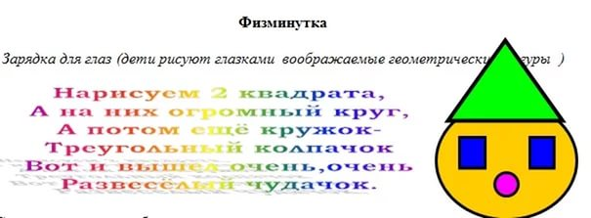
6 конкурс «Разгадай ребус»
- Каждая команда получает карточки с ребусами. 2 минуты на разгадывание

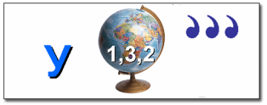угол 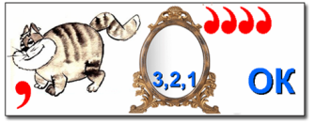 отрезок 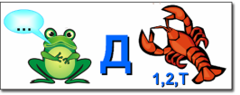 квадрат

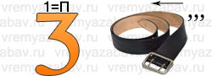 пример периметр

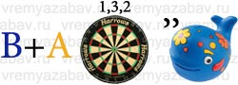 квадрат 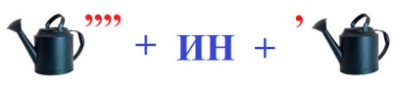линейка
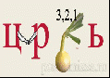циркуль 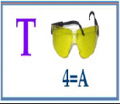точка

7 конкурс «Танграм»
- А знаете ли вы, что такое танграм? Это несложная головоломка для детей на развитие логического мышления. В этой игре есть два правила. Первое — необходимо использовать все семь фигур. Второе — фигуры не должны перекрываться между собой. Ваша задача вырезать из квадрата геометрические фигуры, собрать из них модель и приклеить аккуратно его на бумагу.
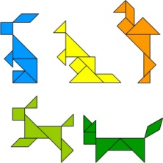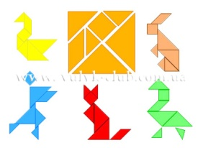

Подведение итогов.
Вот закончилась игра,
Результат узнать пора
Кто же лучше всех трудился,
В математической игре отличился?

Подводятся итоги игры. Подсчитываются жетоны.

Рефлексия.
Выбираются жетоны с числами, расставляются в порядке возрастания чисел, переворачиваются буквами вверх: «Молодцы, спасибо за игру!»
Награждаются медальками «Молодец!»

